

PRAKTIKUM KONSEP BAHASA PEMROGRAMAN (PHP OOP)

NAMA : Muhammad Rosyid Ridho Abdillah
NIM : 25106050101
KELAS : Informatika C

Note: boleh dikerjakan dengan snippet edukatif vs code. https://marketplace.visualstudio.com/items?itemName=NaaelGZ.edu-snippet-js-php&ssr=false

- Buat class AkunBank dengan constructor menerima: namaNasabah, nomorRekening, saldo
- Tambahkan method tampilSaldo() yang mengembalikan "Saldo [nama]: Rp [saldo]"
- Buat 2 akun berbeda, satu dengan saldo awal dan satu tanpa saldo

Petunjuk: Untuk yang menggunakan snippet gunakan edu-php-construct

Tuliskan kode programnya di lembar jawab:
Jawab:
<?php
class AkunBank {
public $namaNasabah;
public $nomorRekening;
public $saldo;

public function __construct($namaNasabah, $nomorRekening, $saldo = 0) {
$this->namaNasabah = $namaNasabah;
$this->nomorRekening = $nomorRekening;
$this->saldo = $saldo;
}

public function tampilSaldo() {
return "Saldo {$this->namaNasabah}: Rp {$this->saldo}";
}
}

$a1 = new AkunBank("Mainoo", "1", 500000);

$a2 = new AkunBank("Sesko", "2");

echo $a1->tampilSaldo();
echo "<br>";
echo $a2->tampilSaldo();

Sertakan screenshot tampilan kode program anda:
Jawab:
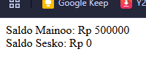

- Buat class Mahasiswa dengan property private: nim, nama, ipk
- Buat method:
Setter: setNim($nim), setNama($nama), setIpk($ipk).
Getter:. getNim(), getNama(), getIpk()
- Tambahkan method:
getStatus()
Jika IPK ≥ 3.5 → "Berprestasi"
Selain itu → "Biasa"

Petunjuk: Untuk yang menggunakan snippet gunakan edu-php-encap sebagai template. Karena soal ini tidak membutuhkan validasi, hapus bagian if dan throw Exception dari setiap setter.

Tuliskan kode programnya di lembar jawab:
Jawab:
<?php
class Mahasiswa {
private $nim;
private $nama;
private $ipk;

function setNim($nim) {
$this->nim = $nim;
}

function setNama($nama) {
$this->nama = $nama;
}

function setIpk($ipk) {
$this->ipk = $ipk;
}

function getNim() {
return $this->nim;
}

function getNama() {
return $this->nama;
}

function getIpk() {
return $this->ipk;
}

function getStatus() {
if ($this->ipk >= 3.5) {
return "Berprestasi";
} else {
return "Biasa";
}
}
}

$mhs = new Mahasiswa();
$mhs->setNim("101");
$mhs->setNama("Rosyid");
$mhs->setIpk(3.7);

echo "Nama : " . $mhs->getNama() . "<br>";
echo "Nim : " . $mhs->getNim() . "<br>";
echo "Status : " . $mhs->getStatus() . "<br>";

Sertakan screenshot tampilan kode program anda:
Jawab:
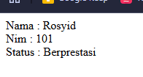

- Buat class Pegawai (parent)
- Tambahkan property $nama dan $gajiPokok
- Tambahkan constructor untuk menerima $nama dan $gajiPokok
- Tambahkan method hitungGaji() yang mengembalikan $gajiPokok
- Tambahkan method info() yang mengembalikan "Nama: [nama] | Gaji: Rp [hitungGaji()]"

Buat class PegawaiTetap extends Pegawai
- Tambahkan property $tunjangan
- Constructor menerima $nama, $gajiPokok, dan $tunjangan
- Di dalam constructor, panggil constructor milik parent untuk memproses $nama dan $gajiPokok.

Buat class PegawaiKontrak extends Pegawai
- Tambahkan property $potongan
- Tambahkan constructor yang menerima parameter: $nama, $gajiPokok , dan $potongan.
- Di dalam constructor, panggil constructor milik parent untuk memproses $nama dan $gajiPokok.
- Simpan nilai $potongan ke dalam property class itu sendiri.

Penggunaan
Buat satu objek dari class PegawaiTetap dengan data bebas. Buat satu objek dari class PegawaiKontrak dengan data bebas. Panggil method info() dari masing-masing objek tersebut. Tampilkan hasilnya ke layar. (Catatan: Hasil gaji yang tampil akan tetap sesuai gaji pokok karena tidak ada perubahan logika perhitungan di class anak).

Petunjuk: Untuk yang menggunakan snippet gunakan edu-php-inherit untuk mempercepat pembuatan class inheritance.

Tuliskan kode programnya di lembar jawab:
Jawab:
<?php
class Pegawai {
public $nama;
public $gajiPokok;

function __construct($nama, $gajiPokok) {
$this->nama = $nama;
$this->gajiPokok = $gajiPokok;
}

function hitungGaji() {
return $this->gajiPokok;
}

function info() {
return "Nama: {$this->nama} | Gaji: Rp {$this->hitungGaji()}";
}
}

class PegawaiTetap extends Pegawai {
public $tunjangan;

function __construct($nama, $gajiPokok, $tunjangan) {
parent::__construct($nama, $gajiPokok);
$this->tunjangan = $tunjangan;
}
}

class PegawaiKontrak extends Pegawai {
public $potongan;

function __construct($nama, $gajiPokok, $potongan) {
parent::__construct($nama, $gajiPokok);
$this->potongan = $potongan;
}
}

$tetap = new PegawaiTetap("Ridho", 5000000, 1000000);
$kontrak = new PegawaiKontrak("Budi", 4000000, 500000);

echo $tetap->info() . "<br>";
echo $kontrak->info();
?>

Sertakan screenshot tampilan kode program anda:
Jawab:
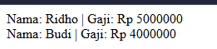

- Buat class Produk untuk toko online dengan harga yang terproteksi dan bisa diberikan diskon.

Yang harus dibuat:
- Property private: nama, harga, stok
- setHarga() validasi: harga tidak boleh negatif
- setStok() validasi: stok tidak boleh negatif
- Method getHargaDiskon($persen) mengembalikan harga setelah diskon
- Method isAvailable() mengembalikan true jika stok > 0

Petunjuk: Untuk yang menggunakan snippet gunakan edu-php-encap, tambahkan method getHargaDiskon dan isAvailable setelah getter/setter dasar

Tuliskan kode programnya di lembar jawab:
Jawab:
<?php
class Produk {
private $nama;
private $harga;
private $stok;

function __construct($nama, $harga, $stok) {
$this->nama = $nama;
$this->setHarga($harga);
$this->setStok($stok);
}

function setHarga($harga) {
if ($harga >= 0) {
$this->harga = $harga;
}
}

function setStok($stok) {
if ($stok >= 0) {
$this->stok = $stok;
}
}

function getHargaDiskon($persen) {
return $this->harga - ($this->harga * $persen / 100);
}

function isAvailable() {
return $this->stok > 0;
}
}

$p = new Produk("Laptop", 10000000, 5);

echo "Harga setelah diskon: Rp " . $p->getHargaDiskon(10) . "<br>";
echo "Tersedia? " . ($p->isAvailable() ? "Ya" : "Tidak");

Sertakan screenshot tampilan kode program anda:
Jawab:
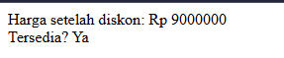

- Screenshot bukti bahwa anda sudah mengisi google form kuesioner snippet https://docs.google.com/forms/d/e/1FAIpQLScfXWtHP8fXJibAfcMksn6OWA1f9JZDJui08ZGyxq0htShK5g/viewform

ffff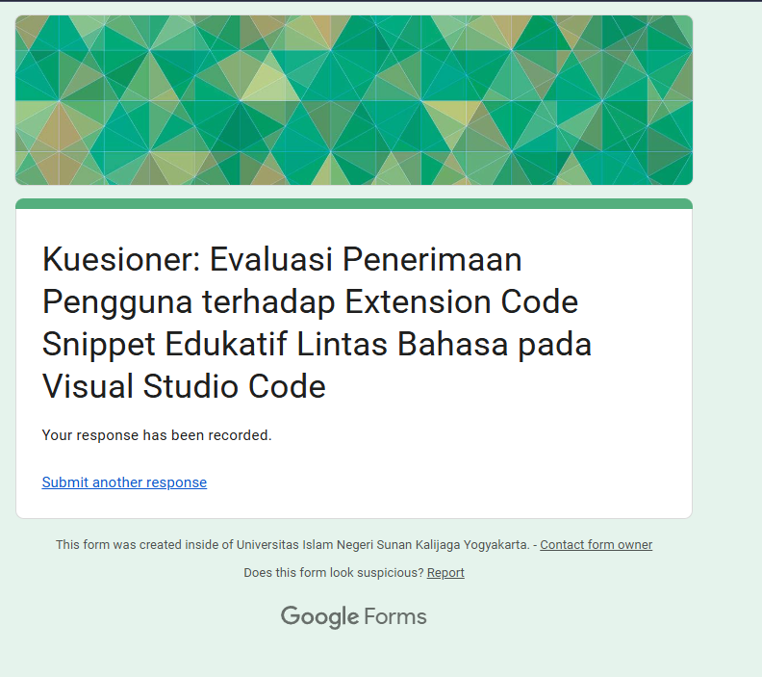

....Terimakasih....

